E-OKUL KULLANICILARI TARAFINDAN ŞİFRE YENİLEME İŞLEMLERİ AŞAĞIDAKİ GİBİ YAPILIR.

- ŞİFRE YENİLEME İŞLEMİNİN YAPILABİLMESİ İÇİN ÖNCELİKLE E-OKUL KULLANICISININ KİŞİNİN ADINA TANIMLI OLMASI GEREKMEKTEDİR.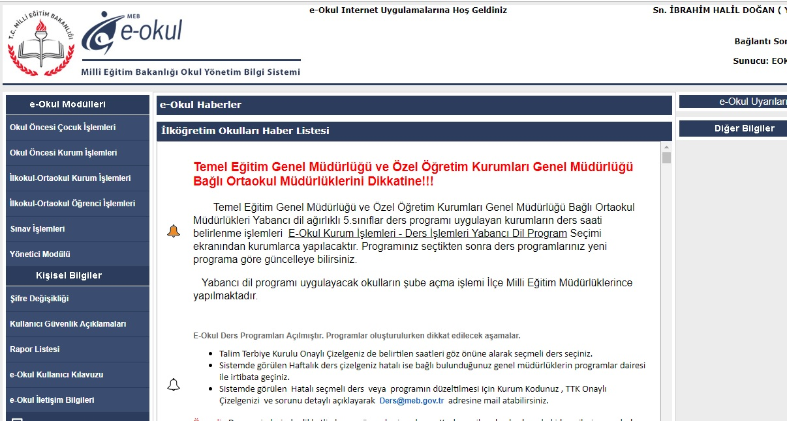
YUKARIDAKİ RESİMDE görüldüğü gibi Sn. İBRAHİM HALİL DOĞAN yazılmaktadır. Bu demek oluyor ki bu e-okul kullanıcısını sadece İbrahim halil doğan adındaki kişi yenileyebilir. Ayrıca şifre yenileme işlemlerinde kişinin cep telefon numarasının güncel ve kişisel mebbiste kayıtlı olması gerekmektedir. Eğer cep telefon numarası güncel değil ise hemen cep telefon numarasını mebbiste güncellemelidir.
- Şifresini yenilemek isteye kullanıcı aşağıdaki ekranda görüldüğü üzere e-okul anasayfada bulunan “ Şifremi Unuttum” bağlantısına tıklamaldır.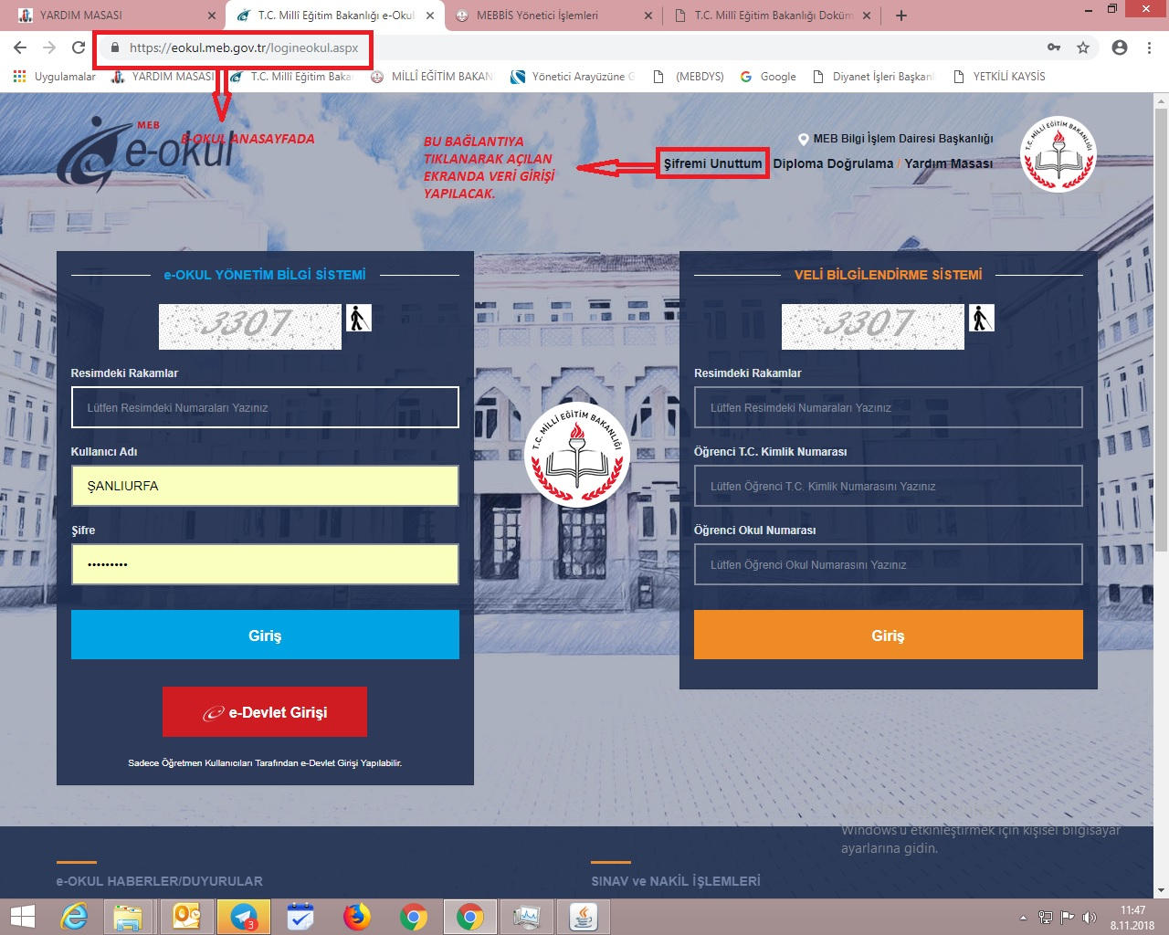

- “Şifremi Unuttum” bağlantısına tıkladıktan sonra aşağıdaki ekran görülecektir. Bu ekran Mebbis “Şifremi Unuttum” ekranı ile aynıdır.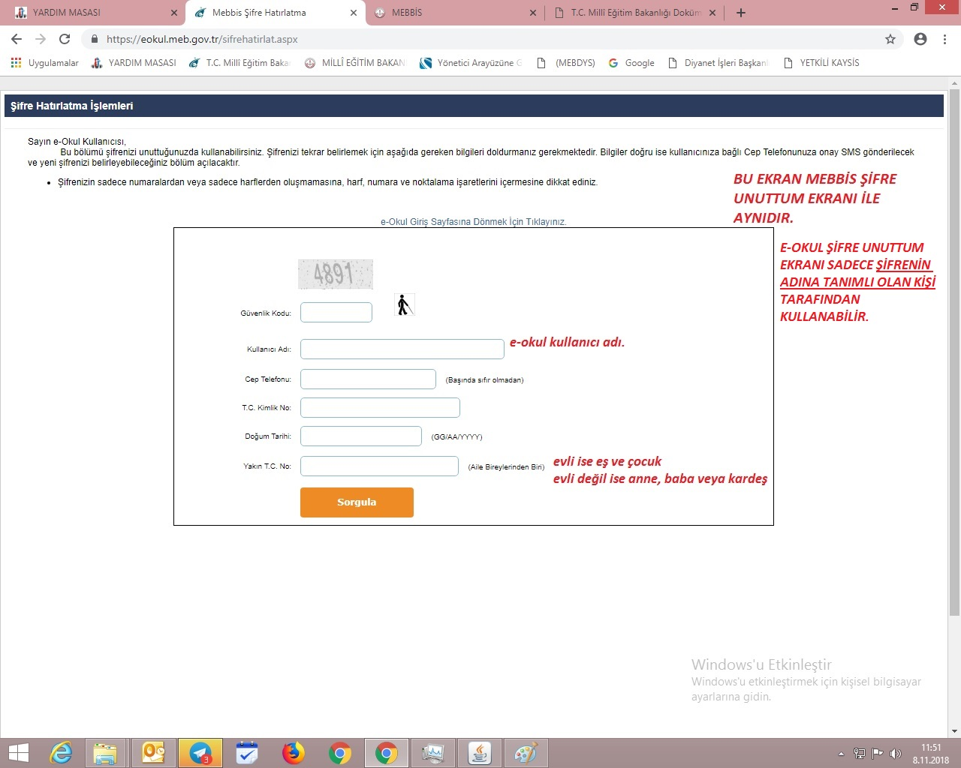

Bu ekranda sadece e-okul kullanıcısın adına tanımlı olan kişi işlem yapılabilir. Bu ekranda girilecek Yakın T.C noyu bilmeyen kişiler kişisel mebbiste nüfus bilgileri bölümüne giriş yaparak Eş T.C noyu bularak bu bölüme yazabilir.
- Tüm bilgiler girildikten sonra Sorgula butonuna basılır ve aşağıdaki ekran gelir.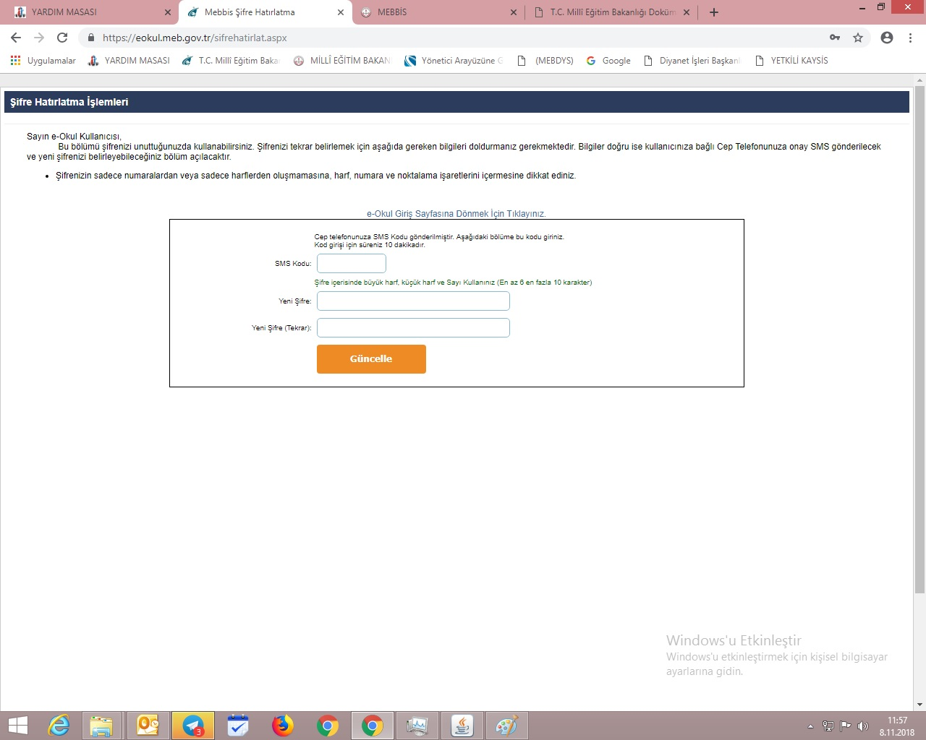
Bu ekranda cep telefonuna gele sms onay kodu girilmelidir. Bu kod bir süre gecikebilir bunun için sabırsızlanıp acele ile ekran kapatılmamalı ve yeniden giriş yapılmamalıdır. Bir süre beklenmelidir. Şifre büyük harf, küçük harf, sembol(+-/*) ve rakam birlikte olarak en az 8 karakter olmalıdır.

